Analyses de manuel – Cap Math,CP, Hatier et Maths au CP, Access– Formation de formateurs Nombres et calculs Cycle 2
Grouper des collections

Cap Math,CP, Hatier – Situation du Ziglotron – Période 3
Séance 1 | Séance 2 | Séance 3
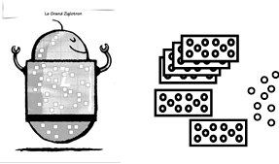  La commande se fait à l’oral. | Contraintes : passage à l’écrit - Pas plus de 9 boutons isolés | 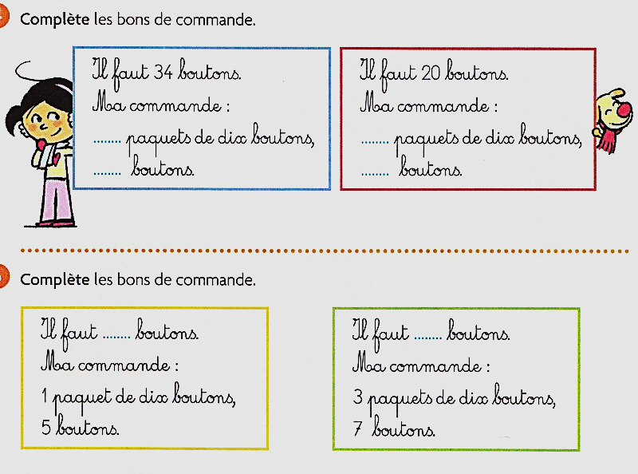
Maths au CP, Access – Période 2
Séance 1 | Séance 2 « Ecrire les nombres jusqu’à 99 » | Séance 3 « Ecrire les nombres jusqu’à 99 »
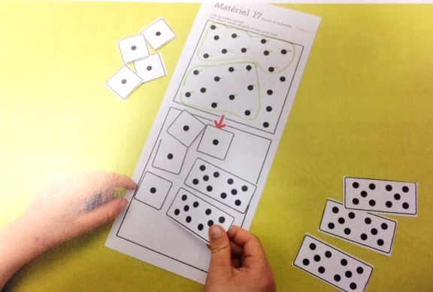  Groupements de la collection à partir du matériel de numération | Commande du nombre nécessaire de gommettes | Retrouve les messages qui correspondent aux commandes A, B ou C.  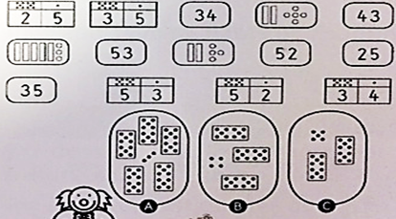

Analyses de manuel – Cap Math,CP, Hatier et Maths au CP, Access– Formation de formateurs Nombres et calculs Cycle 2
Grouper des collections

Documents à analyser | Cap Math CP | Math au CP, Access
Quels sont les nombres en jeu ?
Quelle est la terminologie employée ?
Quel matériel est utilisé ?
Quelle organisation est utilisée pour la commande ?
Quelles procédures sont induites ?

